**Persbericht**

**‘Juf waar ben je’ van Inge Nees binnenkort in Nederlandse bibliotheken!**

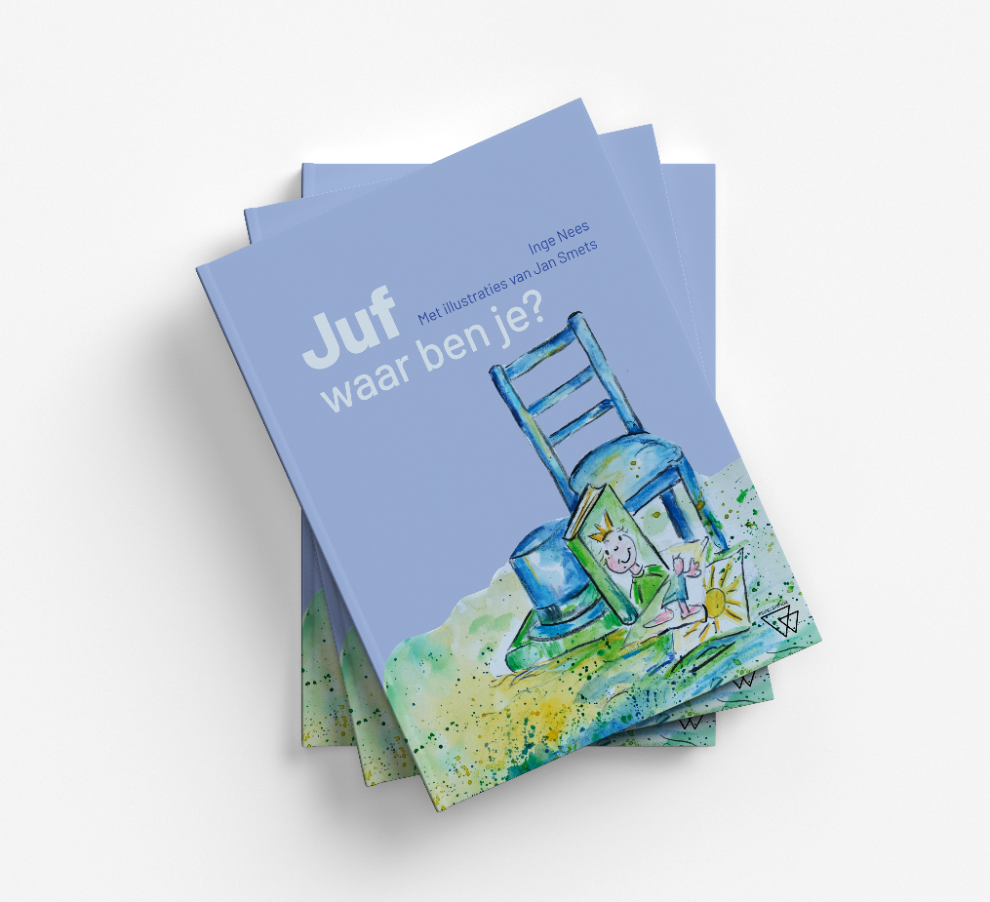

**Obdam, 20 december 2023 – ‘Juf waar ben je’, het boek waarmee de ongeneeslijke zieke kleuterjuf, Inge Nees, afscheid neemt van ‘haar’ kinderen en waarmee Nees bovendien de dood bespreekbaar maakt voor de allerkleinsten, zal binnenkort bij een groot aantal Nederlandse bibliotheken beschikbaar zijn.**

Inge Nees is al 30 jaar kleuterjuf en heeft zich altijd bijzonder geïnteresseerd in wat ‘haar’ kleuters bewoog. Ze observeerde hen in allerlei situaties en praatte met de kinderen over wat hen bezighield. Ook de dood kwam daarbij vanzelfsprekend voorbij. Onlangs kreeg Inge de mare dat ze ongeneeslijk ziek is en één van haar eerste gedachten was: ‘hoe ga ik dat mijn kleuters vertellen?’.

In haar boek ‘Juf, waar ben je?’ neemt Inge afscheid van de kleuters en zij van haar. Haar verhaal is echter veel meer dan een wederzijds afscheid. Inge hoopt dat haar boek een opening zal betekenen om met jonge kinderen over de dood te (leren) praten. Uit ervaring weet ze namelijk dat dat op een zeer natuurlijke manier kan.

‘Juf, waar ben je?’ is een boek over het verwerken van verlies. Concreet en op maat gemaakt voor jonge kinderen en hun juf. Om in de klas voor te lezen en te bespreken. Geschreven vanuit de praktijk in het onderwijs, inclusief pedagogische suggesties rond gevoelens en hoe rouwen met kinderen bespreekbaar kan gemaakt worden.

Vermeldenswaard is ook zeker dat de opbrengsten voor de makers van het boek worden aangewend om enkele goede doelen te steunen. De prachtige originele illustraties van Jan Smets worden geveild ten voordele van Wijzersterk, een organisatie die dagbesteding aanbiedt voor personen met een beperking. Naast Wijzersterk zullen ook Sjarabang en Palliatief Netwerk Mechelen worden gesteund.

‘Juf, waar ben je?’ is een verhaal dat in elke basisschool, op palliatieve afdelingen, in wachtzalen bij artsen en in elk gezin terecht zou moeten komen.

Dit boek wordt uitgegeven door Willems Uitgevers als 52 pagina’s tellende hardcover. Het ISBN luidt 9789493306554 en het boek is voor € 20,-- te bestellen via <https://boeken.cafe/boek/juf-waar-ben-je-inge-nees/>

Meer informatie vindt u op: <https://jufwaarbenje.be/> <https://www.facebook.com/jufwaarbenje> <https://www.instagram.com/jufwaarbenje/>

*Voor vragen over dit bericht kunt u contact opnemen met Hanneke van de Water van To-taal Communicatie via* [*vandewaterhanneke@gmail.com*](mailto:htinorcenti@hotmail.com) *of 06-46590516.*